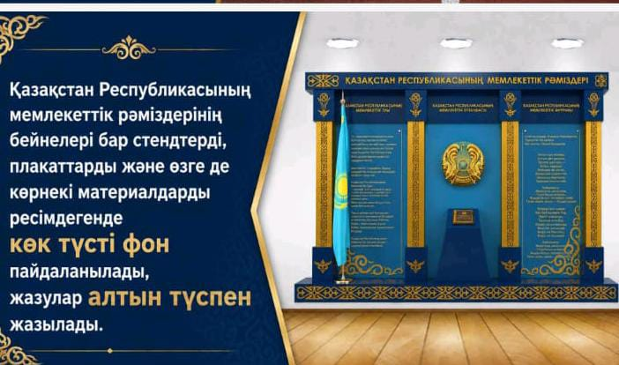

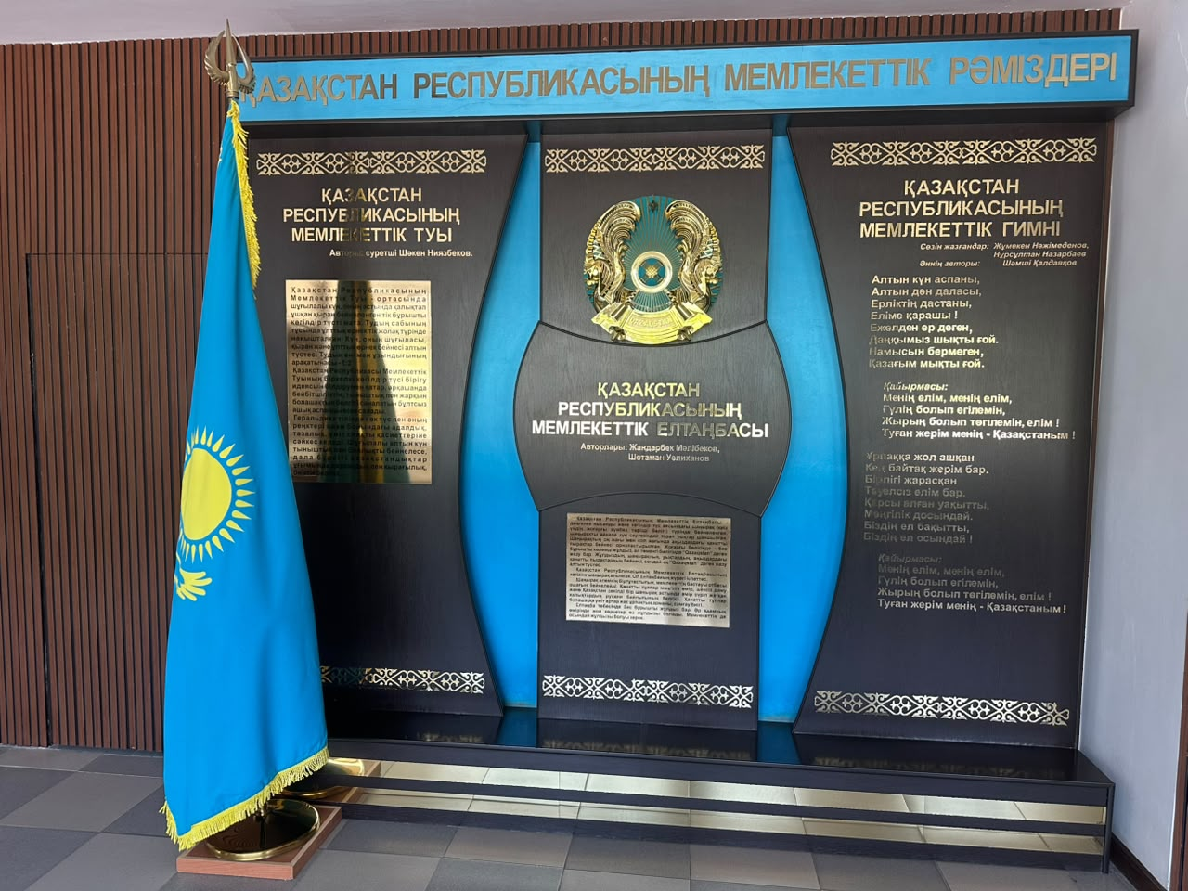

"Қазақстан Республикасының Мемлекеттік рәміздері" реставрация бойынша техникалық сипаттамасы

№ | Атауы | Сипаттамасы
1 | Қазақстан Республикасы мемлекеттік рәміздері стенд қайта жаңғырту | Қазақстан Республикасының жаңа Конституциясындағы өзгертілген атаулармен бірге, мемлекеттік рәміздерді пайдалану тәртібін жетілдіру және оларға деген құрметті нығайту мақсатындағы Қазақстан Республикасының Мәдениет және ақпарат министрлігі Мемлекеттік туды, Мемлекеттік Елтаңбаны және олардың бейнелерін, сондай-ақ Мемлекеттік Гимн мәтінін пайдалану, орнату және орналастыру қағидаларын бекіту туралы Үкіметтің қаулысына (2007 жылғы 2 қазандағы № 873 қаулысы) өзгерістер енгізілді.  Енгізілген өзгерістердің бірі терминологияны біріздендіруге бағытталып, нормативтік құқықтық актілерде «Гимн» атауының орнына «Әнұран» атауының қолданылуы болып табылуы және Қазақстан Республикасының мемлекеттік рәміздерінің бейнелері бар стендтерді, плакаттарды және өзге де көрнекі материалдарды ресімдегенде көк түсті фон пайдаланылады, жазулар алтын түспен жазылуы тиісті. Техникалық ерекшелікке сәйкес Жұмыстарды орындау басталғанға дейін әлеуетті өнім беруші көзбен шолып тексеру, бақылау өлшеулерін жүргізу және қолданыстағы конструкциялардың техникалық параметрлерін нақтылау үшін Тапсырыс берушінің объектісіне шығуды жүзеге асыруға міндетті.  • Эскиздерді әзірлеу объектіні тексергеннен кейін конструкциялардың нақты өлшемдері мен техникалық жай-күйі негізінде орындалады.  • Өнім беруші жұмыстарды орындаудың бүкіл кезеңі ішінде эскиздерді, түсті шешімдерді, материалдарды және өзге де техникалық мәселелерді келісуді жүргізу үшін Тапсырыс берушінің объектісіне өз өкілінің қатысуын қамтамасыз етуге міндетті.  • Тапсырыс берушінің ескертулерін алған жағдайда Өнім беруші хабарламаны алған сәттен бастап 24 сағат ішінде оларды жоюға кірісуге міндетті.  • Мамандардың шығуына, объектіні тексеруге, бөлшектеуге, тиеу-түсіру жұмыстарына, бұйымдарды тасымалдауға, монтаждауға, персоналдың тұруына және өзге де ілеспе шығыстарға байланысты барлық шығыстар Өнім беруші ұсынысының құнына енгізіледі.  • Жұмыстар Тапсырыс берушімен келісілген уақытта объектіні пайдаланудан шығарусыз орындалады.  • Тапсырыс берушінің талабы бойынша жұмыстарды орындау және кепілдік қызмет көрсету кезеңінде Өнім беруші өкілінің объектіге келу мерзімі 24 сағаттан аспауы тиіс.  • Әлеуетті өнім беруші Тапсырыс берушінің аумағында жұмыстарды орындау кезінде конструкциялардың сақталуына, монтаждау сапасына және қауіпсіздік техникасы талаптарының сақталуына толық жауапты болады.
Қызмет көрсету орны: |  | Қызылорда облысы, Қызылорда қаласы, Е.Демесінов №65
Қызмет көрсету мерзімі: |  | Шартқа қол қойылған күннен бастап күнтізбелік 16 күн ішінде.
Техническая спецификация
реставрация «Государственной символики Республики Казахстан»

№ | Наименование | Описание
1 | Реставрация стенда государственных символов  Республики Казахстан | Изменения в постановление правительства (постановление от 2 октября 2007 года № 873) Об утверждении Правил использования, установки и размещения государственного Флага, государственного Герба и их изображений, а также текста государственного Гимна Министерства культуры и информации Республики Казахстан в целях совершенствования порядка использования и укрепления уважения к государственным символам с измененными названиями в новой Конституции Республики Казахстан введен. Одно из внесенных изменений направлено на унификацию терминологии, заключается в том, что в нормативных правовых актах вместо названия «Гимн» используется название «Әнұран» и при оформлении стендов, плакатов и иных наглядных материалов с изображениями государственных символов Республики Казахстан используется синий фон, надписи должны быть выполнены золотым цветом. Согласно технической спецификации до начала выполнения работ потенциальный поставщик обязан осуществить выезд на объект Заказчика для проведения визуального обследования, контрольных замеров и уточнения технических параметров существующих конструкций.  Разработка эскизов выполняется на основании фактических размеров и технического состояния конструкций после обследования объекта.  Поставщик обязан обеспечить участие своего представителя на объекте Заказчика для проведения согласований эскизов, цветовых решений, материалов и иных технических вопросов в течение всего периода выполнения работ.  В случае получения замечаний Заказчика Поставщик обязан приступить к их устранению в течение 24 часов с момента получения уведомления.  Все расходы, связанные с выездом специалистов, обследованием объекта, демонтажем, погрузочно-разгрузочными работами, транспортировкой изделий, монтажом, и иными сопутствующими расходами, включаются в стоимость предложения Поставщика.  Работы выполняются без вывода объекта из эксплуатации, в согласованное с Заказчиком время.  Срок прибытия представителя Поставщика на объект по требованию Заказчика в период выполнения работ и гарантийного обслуживания не должен превышать 24 часов.  Потенциальный поставщик несет полную ответственность за сохранность конструкций, качество монтажа и соблюдение требований техники безопасности при выполнении работ на территории Заказчика.
Место поставки: |  | Кызылординская область, г.Кызылорда, ул. Е.Демесинова №65
Срок поставки: |  | В течении 16 календарных дней со дня подписания договора.

